**“Cinema”: Client Test Documentati**

Daniele Pellegrini 285240, Riccardo Fava 287516

Avviando il Client si aprirà la MainPage dove è presente una schermata in cui si possono effettuare due opzioni:

* Registration: se ci si vuole registrare come un nuovo utente
* Login: se si possiede già un account e si vuole effettuare l’accesso

Premendo 1 si avvierà la funzione di registrazione, premendo 2 si avvierà il Login. Se invece non verrà premuta una delle opzioni valide verrà stampata una scritta di avvertimento.

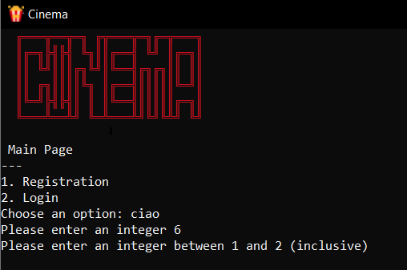

**Registration**Premendo 1 si entrerà nella funzione di registrazione. Comparirà quindi una nuova pagina in cui verrà chiesto se ci si vuole iscrivere come “User” (Utente comune), come “Admin” (Utente con privilegi amministrativi) o se si vuole tornare alla pagina precedente.

Procedendo con la registrazione, ci sono dei vincoli di inserimento dei caratteri che vengono controllati e se non rispettati viene stampata un avvertenza, facendo reinserire il valore.

Provando ad esempio ad inserire una password troppo corta il sistema invierà un avvertenza e farà reinserire il valore fino a quando non sarà valido. Questo avviene in tutti gli inserimenti di tutto il programma in cui ci sono dei vincoli restrittivi da rispettare.

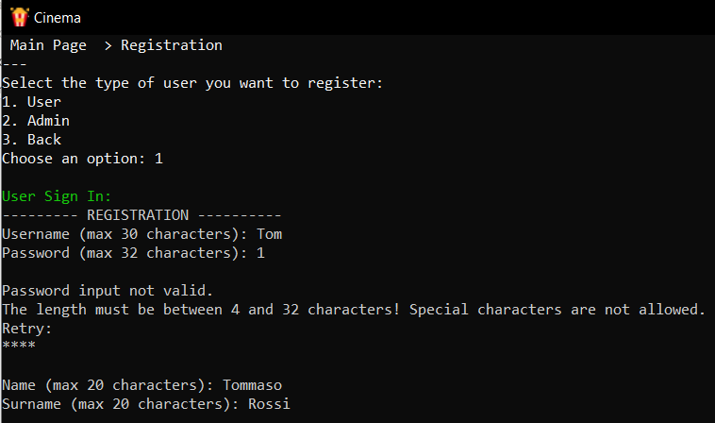

Una volta completati tutti gli inserimenti verrà scritto se la registrazione è avvenuta con successo o se c’è stato un errore.

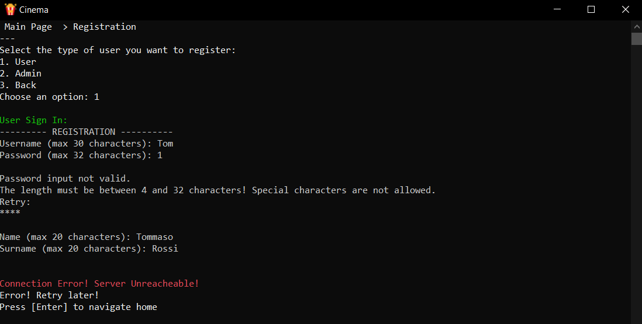

In questo caso ad esempio la registrazione non può essere effettuata perché il Server non è raggiungibile. In tutte le funzioni del Client è presente un controllo che verifica che il Server sia raggiungibile, e se non lo è viene stampata una scritta di “Connection Error”.

**Login**Se si ha già un account invece, premendo “2” si potrà effettuare il login. Si aprirà la schermata per scegliere se entrare come User o Admin.

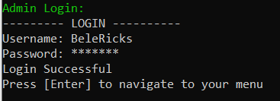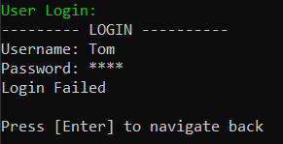Inserendo le credenziali il sistema controllerà che l’account corrispondente sia registrato nel DataBase. Se l’account è presente nel DB verrà aperta la schermata di Menu corrispondente a seconda del tipo di privilegi (MenuUser o MenuAdmin). Se invece l’account non è presente verrà stampato “Login Failed”.

**User Menu**

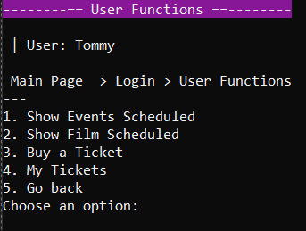

Entrando come User sarà possibile:

1. **Vedere gli eventi dei Film in programmazione:**

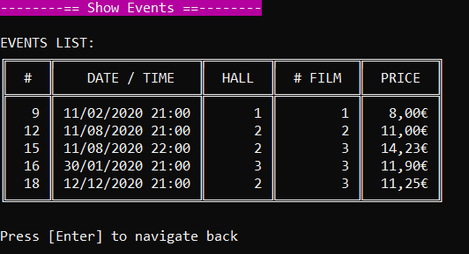 Se non ci sono eventi disponibili verrà scritto in modo esplicito.

1. 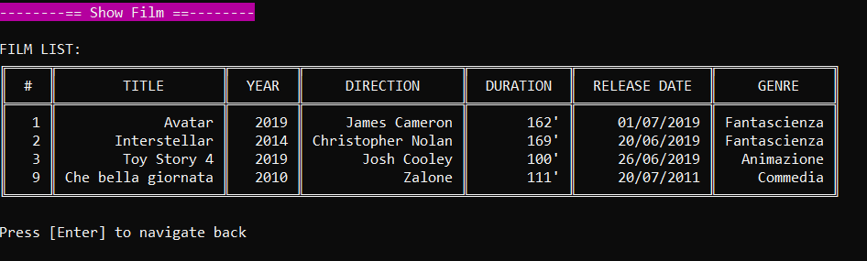**Vedere i Film che ci sono nel Cinema in questo momento**

Se non ci sono film disponibili verrà scritto in modo esplicito.

1. **Comprare un biglietto**

Se si sceglie di comprare un biglietto vengono stampati gli spettacoli (intesi come proiezioni di film) disponibili. Viene richiesto di inserire il codice dello spettacolo che si vuole andare a vedere. Poi viene stampata una rappresentazione dei posti in sala e richiesto che posto si vuole comprare sulla base di quelli disponibili. Infine viene stampato se l’acquisto è andato a buon fine o meno.

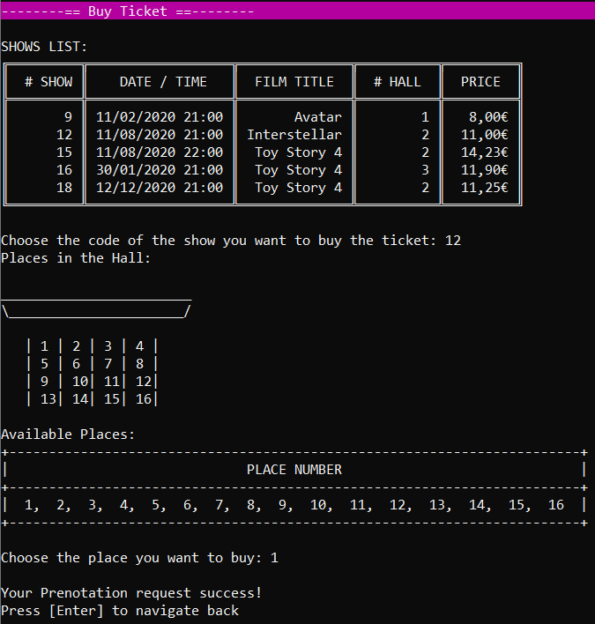

Se viene inserito un codice di uno spettacolo che non è disponibile viene stampata un avvertenza.

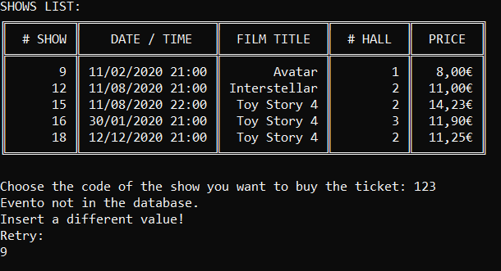

L’utente viene avvertito anche nel momento in cui si cerca di prenotare un posto che non è più disponibile.

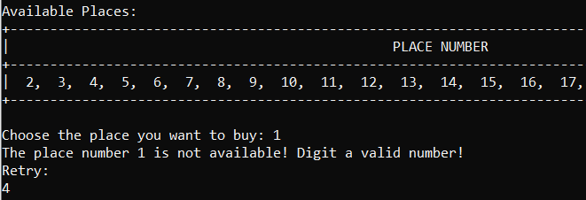

1. 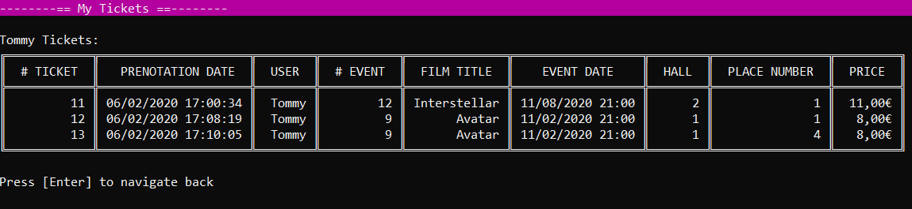**Visualizzare i biglietti acquistati**

Se non sono ancora stati acquistati biglietti verrà scritto in modo esplicito.

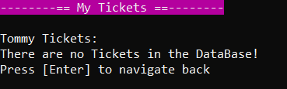

1. **Logout**  
   Ti riporta alla Login Page.

**Admin Menu**

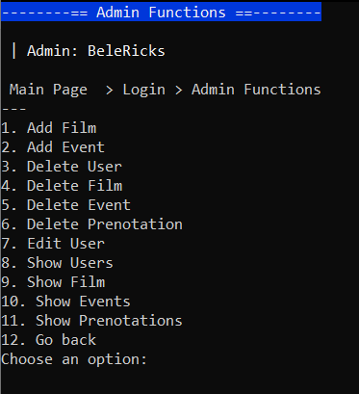

Entrando come Admin sarà possibile:

1. **Aggiungere un nuovo Film al DataBase**

L’inserimento di tutti i parametri viene controllato, se il tipo di valore inserito non è accettabile, questo viene notificato all’utente e fatto reinserire.

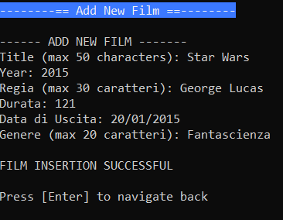

Una volta inseriti tutti i parametri verrà stampato se l’inserimento è andato

a buon fine o meno.

1. **Aggiungere un nuovo Evento di proiezione di un film al Database**

Vengono stampate la lista dei Film e la lista delle Sale. L’Admin deve scegliere l’ora e la data dell’Evento, il codice corrispondente al Film che verrà proiettato e il codice della sala.

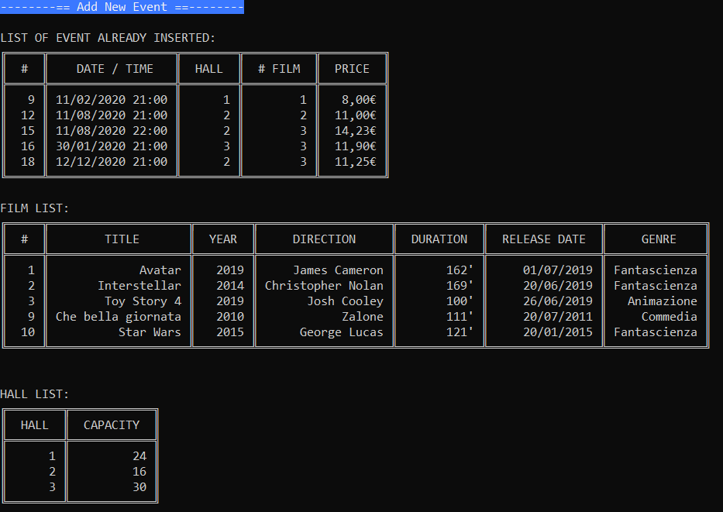Questi inserimenti vengono come sempre controllati. Una volta inseriti tutti i parametri verrà stampato se l’inserimento è andato a buon fine o meno.

Vengono stampati gli eventi già presenti nel DB in modo tale da non inserirne uno lo stesso giorno alla stessa ora nella stessa sala. Se questo avviene viene inviato un messaggio di errore.

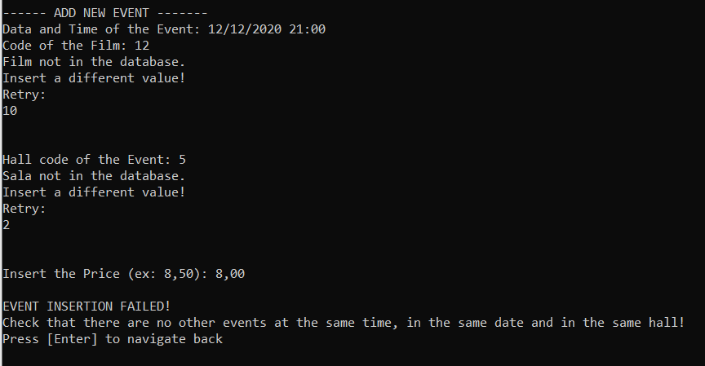

1. **Eliminare un User dal Database**

Viene mostrata la lista degli utenti comuni presenti nel DB e chiesto l’Username dell’utente che si vuole eliminare. Se si inserisce l’username di un utente che non è presente nel DB questo viene segnalato e viene fatto reinserire il valore fino a quando non è corretto.

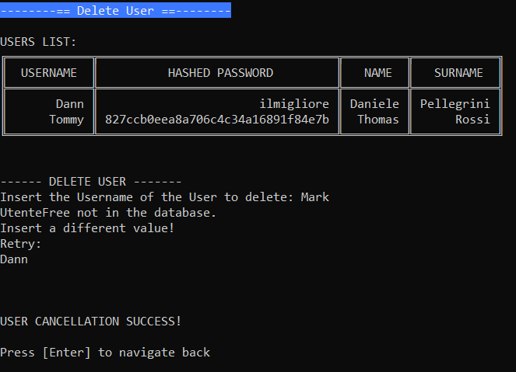

Come sempre viene scritto se l’operazione va a buon fine o meno.

1. **Eliminare un Film dal Database**

Viene mostrata la lista dei Film presenti nel DB e chiesto il codice del film che si vuole eliminare. Se si inserisce un codice di un film (o anche un valore non ammesso come ad esempio una parola) che non è presente nel DB questo viene segnalato e viene fatto reinserire il valore fino a quando non è corretto.

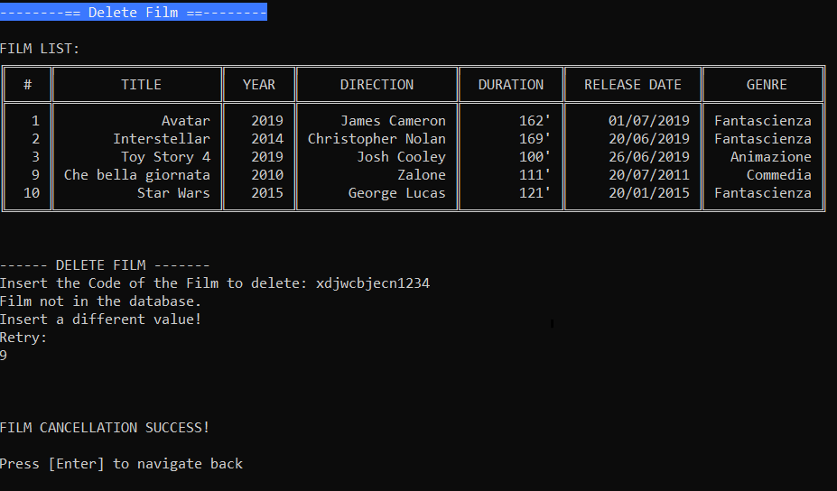

Come sempre viene scritto se l’operazione va a buon fine o meno.

1. **Eliminare un Evento dal Database**

Viene mostrata la lista degli Eventi(proiezione film) presenti nel DB e chiesto il codice dell’evento che si vuole eliminare. Se si inserisce un codice di un evento (o anche un valore non ammesso) che non è presente nel DB questo viene segnalato e viene fatto reinserire il valore fino a quando non è corretto.

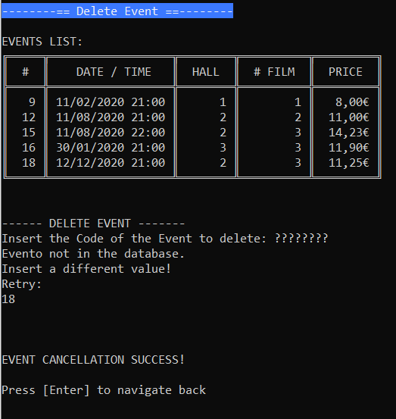

Come sempre viene scritto se l’operazione va a buon fine o meno.

1. 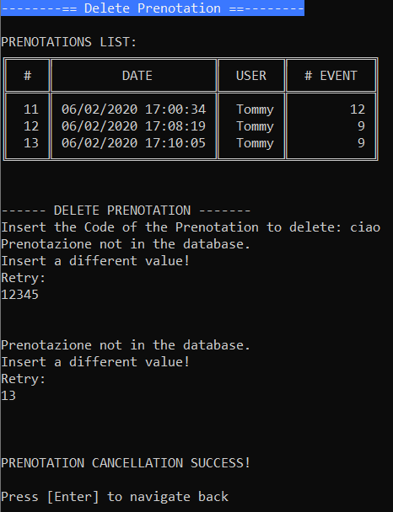**Eliminare una Prenotazione dal Database**

Viene mostrata la lista delle Prenotazioni (biglietti acquistati dagli User) presenti nel DB e chiesto il codice della prenotazione che si vuole eliminare. Se si inserisce un codice di una prenotazione (o anche un valore non ammesso) che non è presente nel DB questo viene segnalato e viene fatto reinserire il valore fino a quando non è corretto.

Come sempre viene scritto se l’operazione va a buon fine o meno.

1. **Modifica di un Utente comune**

Viene mostrata la lista degli utenti comuni presenti nel DB e chiesto l’Username dell’utente che si vuole modificare. Se si inserisce l’username di un utente che non è presente nel DB questo viene segnalato e viene fatto reinserire il valore fino a quando non è corretto.

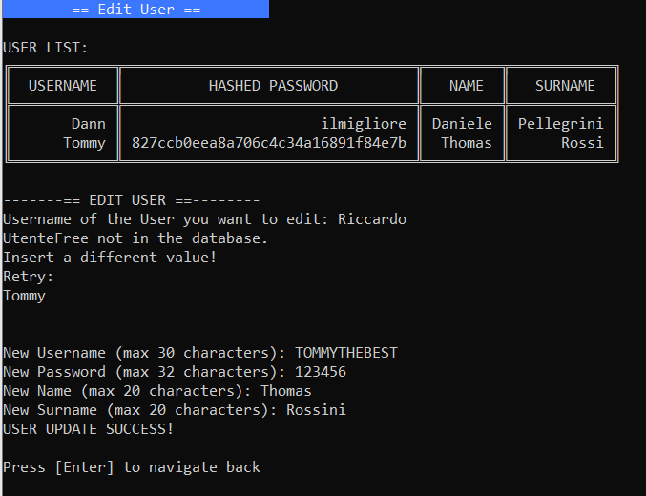Vengono poi fatti inserire i nuovi parametri dell’utente che si vuole modificare (sempre soggetti a controllo).

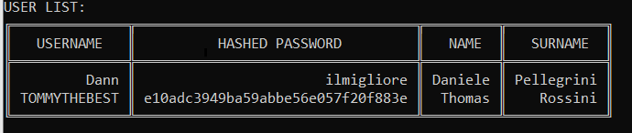Visualizzazione della modifica avvenuta.

Come sempre viene scritto se l’operazione va a buon fine o meno.

1. **Visualizzazione degli Utenti comuni iscritti nel Database**

Se non ce ne sono viene scritto esplicitamente.

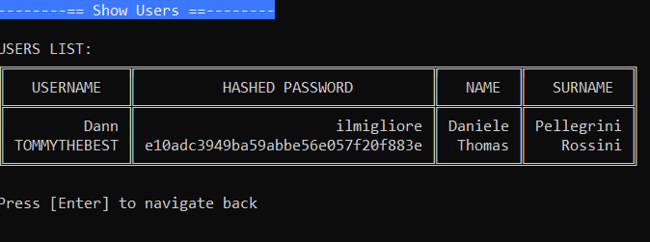

1. **Visualizzazione dei Film nel Database**

Funzione uguale a quella degli Utenti comuni esplicata prima.

1. **Visualizzazione degli Eventi nel Database**

Funzione uguale a quella degli Utenti comuni esplicata prima.

1. **Visualizzazione delle Prenotazioni (biglietti comprati dagli User) nel Database**

Se non ce ne sono viene scritto esplicitamente.

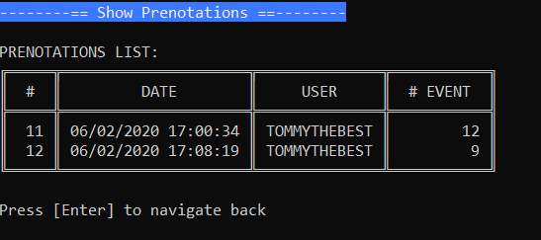

1. **Logout**  
   Ti riporta alla Login Page

**Eventi Eccezionali**

* In tutte le funzioni citate precedentemente, nel momento in cui ci si trova a premere un opzione del menu sbagliata si può tornare subito indietro al Menu. Per fare questo nel momento in cui bisogna inserire il primo parametro si può inserire la stringa “\\” e premere invio per tornare al Menu senza dover concludere la funzione aperta erroneamente.

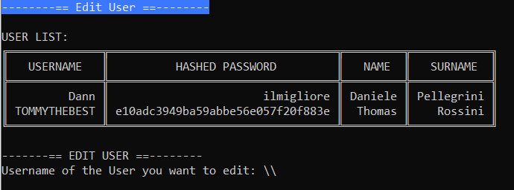

* Nel caso in cui il Server non sia raggiungibile viene stampata una stringa di errore.

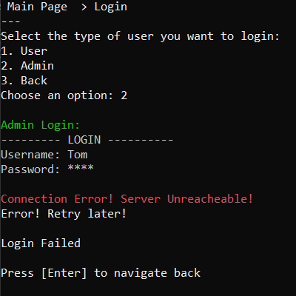

* Nel caso in cui invece il DataBase Manager non sia raggiungibile viene stampata un'altra stringa. Viene mandato un messaggio di Errore anche nel Server

